第12课 西欧走出中古时代
【学习提示】
学习本课，主要从文艺复兴、新航路的开辟和宗教改革三个方面去把握相关的基础知识。首先，通过阅读教材和仔细观察插图，主要掌握文艺复兴运动的起止时间、主要代表人物及其代表作和文艺复兴的影响。其次，通过认真观察《新航路开辟图》，重点掌握新航路开辟的原因、杰出的航海家及其航行的特点和新航路开辟的影响。再次，通过对教材的阅读，分析德国宗教改革的背景、经过以及影响。同时，进一步认识文艺复兴、新航路开辟和宗教改革对欧洲资本主义社会所产生的作用。

【课文撷英】
本课的基本概念和重点语句：

【重点精析】
文艺复兴的成果与影响是本课的重点。
成果：
①《神曲》
《神曲》是意大利诗人、文艺复兴的先驱但丁的主要作品之一。但丁使用隐喻、象征的笔法，折射了当时社会的政治和现实问题，反映了佛罗伦萨城和欧洲的阶级斗争以及新旧时代的交替。
②“巨人”达·芬奇及其代表作品
达·芬奇是人文主义者，在绘画艺术中，他注重现实主义，主张“拜大自然为师”，强调“一切知识都来源于我们的知觉”。他的名画《最后的晚餐》，取材于《新旧约全书》上犹大出卖耶稣的故事。被视为“欧洲艺术的拱顶之石”。他的另一名画《蒙娜丽莎》是世界美术史上最优秀的肖像画之一。这幅创作改变了艺术领域以神为中心的宗教题材，树立了以人为中心的艺术观。达·芬奇不仅是艺术大师，而且还是数学家、物理学家和工程师，他真正是一位智慧杰出、成就非凡的时代巨人。
影响：文艺复兴运动产生在封建社会末期，由封建制向资本主义过渡的阶段。就其性质而言，是早期的资产阶级新文化运动。运动的目的是为资产阶级的产生、发展和壮大以至夺取政权，做思想和舆论准备。这场广泛持久的思想文化运动，在意识形态领域中，冲破了几百年来封建制度和宗教神学思想对人的束缚，解放了人的思想，为资本主义的发展创造了必要的思想文化前提。
【疑难点拨】
难点：新航路开辟的原因、影响。
原因：①15世纪末，随着商品经济的广泛发展和交换的不断扩大，使东方各国的黄金成为西欧人梦寐以求的东西；②奥斯曼帝国控制东西方贸易的要道，阻隔了西欧各国通往东方的传统商路，西欧各国的贵族和新兴商人，急切需要探索一条直接通往印度和中国的海上航路；③葡萄牙和西班牙因较早开始了海外冒险和殖民活动，掌握了较先进的航海知识和造船技术，拥有了一定的财力，成为开辟新航路的起航点。
影响：新航路的开辟，推动了海外扩张和世界市场的初步形成，促进了资本原始积累；同时，打破了世界各地区的封闭和孤立状态，把旧大陆和新大陆联系在一起，世界历史迈出了从分散走向整体的关键性一步。
【基础训练】
一、选择题（将正确的英文字母代号填在题后的括号内）
1、意大利文艺复兴的先驱是 （ ）
A、达·芬奇 B、但丁 C、哥白尼 D、布鲁诺
2、被视为“欧洲艺术的拱顶之石”的美术作品是 （ ）
A、《蒙娜丽莎》 B、《西斯廷圣母》C、《大卫》 D、《最后的晚餐》
3、下列各项中，与西欧人开辟新航路无关的是 （ ）
A、西欧各国商品经济的发展和交换的扩大
B、奥斯曼帝国控制东西方贸易的要道
C、西欧贵族和新兴商人对东方财富的炽热追求
D、“太阳中心说”的确立
4、西欧各国最大的封建主是 （ ）
A、国王 B、教皇 C、天主教会 D、骑士
二、填空题
5、文艺复兴运动抨击中古时代宗教神学的独尊地位和封建制度的黑暗反动，宣扬 _________________精神。
6、但丁的长诗《 》揭露了教会的贪婪腐化和封建统治者的残暴专横，是一部里程碑式的作品。
7、最早开辟新航路的国家是 和 。 、达·伽马和 ________________是探索新航路的开拓者。
8、1054年，基督教分裂为 和 两大教派。

三、填图析图
9、右图的作者是
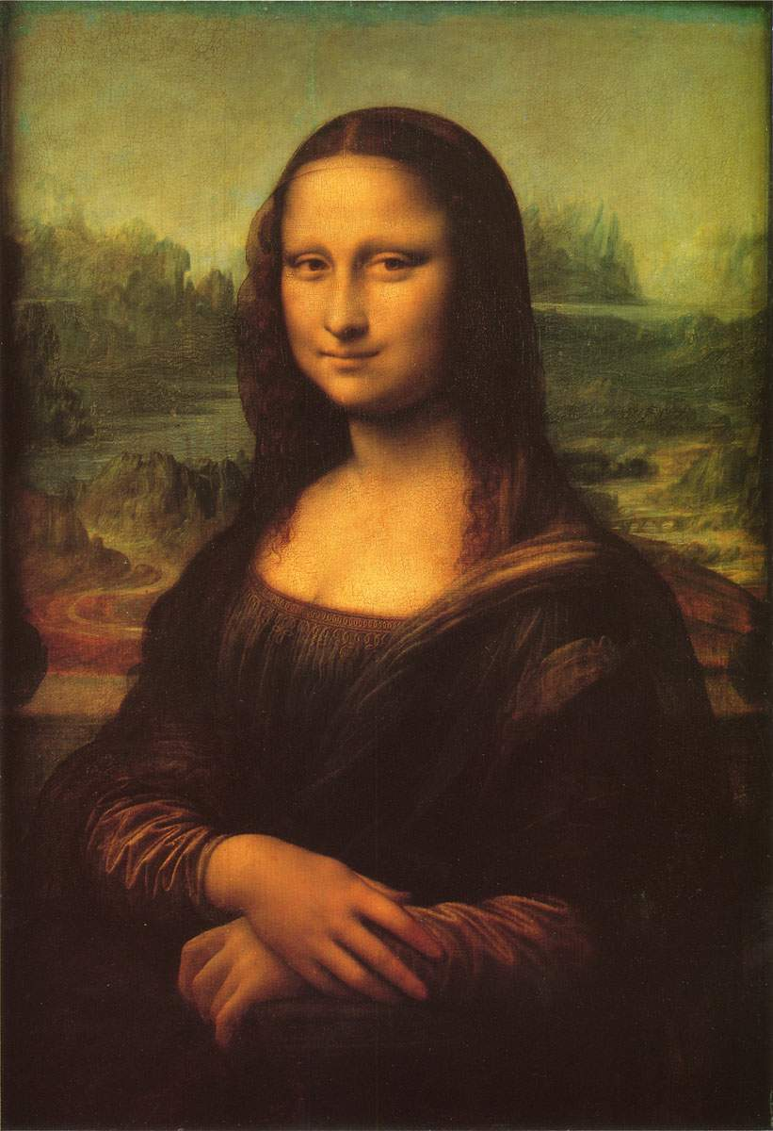
四、材料解析题
10、以下材料摘自马丁·路德《九十五条论纲》
第27条：他们宣传说，当钱币扔在钱柜中叮当作响的时候，灵魂就会应声飞入天堂。
第28条：很显然，当钱币投入钱柜中叮当作响的时候，增加的只是利得心和贪欲心。
第81条：这种对免罪符的荒谬宣传，使得那些即使有学问的人，对于保持大家对教皇的尊敬，也确实感到困难。对于俗人的怀疑和非难更是难以回答。
回答：
⑴第81条反映的是什么样的社会现象？为什么会出现这种现象？

⑵《九十五条论纲》的发表起了什么历史作用？

五、问答题
11、什么是文艺复兴？文艺复兴有何历史意义？

【拓展提高】
12、试从目的、规模、后果等方面比较西方新航路开辟与郑和下西洋的不同之处。

【史林采风】
《最后的晚餐》取材于《圣经》犹大出卖耶稣的故事。据说耶稣曾在耶路撒冷的神殿上猛烈抨击伪善的人，因此遭到敌人的仇视，欲置之死地而后快。耶稣的门徒犹大贪生怕死，接受了祭司长的30枚银币，答应做内应帮助逮捕耶稣。在逾越节的晚上，耶稣与门徒共进晚餐。当耶稣说出“你们之中有人出卖我”时，12个门徒表现出不同的表情，有的愤慨，有的悲叹，惟独叛徒犹大脸色灰暗，神态惊恐，右臂支在桌上，手中紧握钱袋，惟恐被人识破。这幅画虽然取材于宗教故事，但表现了现实生活中人的真情实感。

第12课 西欧走出中古时代
一、选择题
1、B 2、D 3、D 4、C
二、填空题
5、人文主义 6、神曲 7、葡萄牙、西班牙、哥伦布、麦哲伦
8、天主教、东正教
三、填图析图
9、达·芬奇
四、材料解析题
10、⑴德意志各阶层都反对天主教会。因为：教会是最大封建主，占有大量的土地，征收繁多的捐税，并为教皇兜售免罪符，搜刮民脂民膏；教会奢侈腐化。从而激起各阶层民众的不满。⑵马丁·路德起来反对免罪符，揭开了宗教改革的序幕。
五、问答题、拓展提高
11、文艺复兴是14—16世纪西欧各国正在形成中的资产阶级掀起的反封建的思想文化运动。文艺复兴这场广泛持久的思想文化运动，在意识形态领域中，冲破了几百年来封建制度和宗教神学思想对人的束缚，解放了人的思想，为资本主义的发展创造了必要的思想文化前提。
12、目的：西方：寻找黄金，掠夺财富；中国：传播友谊，宣扬国威。
规模：西方：船队规模小，人数少；中国：船队规模大，最大的一次船队有60多条船，最大的一条船上可乘上千人。
后果：中国：郑和下西洋，开辟了中国与沿途所经各国的友好往来，增进了友好关系；西方：西班牙、葡萄牙走上对外殖民扩张的道路，亚、非、拉等国相继陷入殖民地半殖民地的苦难深渊。

